Compte rendu du Conseil Municipal du 28 Mars 2022
Présents : Sabine Etcheverry, Anne Marie Darguy, Virginie Sabaloue, Maïte Oxarango, Chantal Echevertz, Fred Hernandez, Samuel Biscay, Koxe Barbier, Philippe Mongabure, Hervé Parachou, Patrick Barneche, Arño Gastambide
Excusés : Kattalin Duhalde, Ramuntxo Oteiza, Carine Perez

- AFFECTATION DU RESULTAT D’EXPLOITATION 2021

Le compte administratif 2021 fait apparaître :

Pour le compte de la Commune :
- Un excédent de fonctionnement de 324 905.67 €
- Un besoin de financement en investissement de 270 689.61 € (déficit d’investissement + restes à réaliser)
- D’où un résultat de fonctionnement de 54 216.06 €, à reporter sur le budget 2022
Pour le domaine funéraire :
- Un excédent de 4 533.47 € à reporter en 2022
Pour les lotissements Harrietakoborda et Landaluxia :
- Un excédent d’investissement de 10 000€ dans chaque budget
L’affectation des résultats d’exploitation de tous les budgets sont validés à l’unanimité par le Conseil municipal

- VOTE DES TAUX 2022

Proposition de voter les mêmes taux que ceux votés en 2021 :
Taxes | Taux de | Taux votés | Bases | Produits
 | l'année 2021 | en 2022 | 2022 | 2022
F.B | 23 | 23 | 854 000 | 196 420
F.N.B | 29 | 29 | 68 500 | 19 865
Total |  |  |  | 216 285

Sans refaire le constat de l’année passée, Le Maire répète que la commune n’a plus de levier nécessaire à son équilibre budgétaire avec la perte de fixation du taux de taxe d’habitation et, ceci, cumulé avec la baisse régulière de dotations de l’Etat depuis 2015 (un travail sera réalisé afin d’évaluer les pertes entre le budget 2016 et celui de 2022)

Depuis l’application de la loi Nôtre et l’application des décisions gouvernementales, la fiscalité locale est bouleversée et il est bien difficile de s’y retrouver. Mais malgré cela et conformément à notre engagement de 2021, les taux 2022 ne concernant plus que les taxes foncières, ne bougeront pas.

- VOTE DES BUDGETS

BUDGET PRINCIPAL
- Fonctionnement : 768 921 €
Vue d'ensemble du fonctionnement
Charges à caractère général | 145 400,00 € | Excédent 2021 reporté | 54 216,05 €
Charges de personnel | 154 400,00 € | Produits des services | 62 100,00 €
Charges exceptionnelles | 700,00 € | Atténuation charges | 2 000,00 €
Charges financières | 6 500,00 € | Impôts et Taxes | 409 255,00 €
Autres charges de gestion | 158 700,00 € | Autres produits de gestion | 41 000,00 €
Opération d'ordre | 7 989,00 € | Dotations, subventions | 196 150,00 €
Virement à l'investissement | 295 232,05 € | Ecritures d'ordre | 4 200,00 €
Total | 768 921,05 € | Total | 768 921,05 €

- Budget d’investissement : 349 500 € sans les restes à réaliser (692 380 € au total)

Opérations d'Equipement | RAR 2021 | Investissement 2022
Accessibilité handicapés-Mairie | 296 580,00 | 205 000,00
Voirie/Reseaux | 17 880,00 | 90 000,00
Defense incendie |  | 8 000,00
Divers travaux |  | 17 000,00
Réhabilitation Beltzagitea-Etudes | 20 000,00 | 12 000,00
Acquisition Mobilier | 8 420,00 | 17 500,00
TOTAL INVESTISSEMENT | 342 880,00 | 349 500,00

DOMAINE FUNERAIRE

11 Charges à caractère général | 0,00 € | 002 Résultat de fonct.reporté | 4 533,47 €
TOTAL |  |  | 4 533,47 €

Ce budget annexe sera annulé au mois de juin et le résultat de fonctionnement sera affecté au budget général.
BUDGETS ANNEXES LOTISSEMENTS
2022 Harrietakoborda
Fonctionnement
DEPENSES |  | RECETTES
Viabilisation parcelle | 110 000,00 | Transfert budget principal | 60 000,00
Honoraires | 10 005,00 | Vente terrains | 60 000,00
Total Dépenses | 120 005,00 | Divers | 5,00
 |  | Total Recettes | 120 005,00
Investissement |  | Résultat 2021 | 10 000,00

2022 Landaluxia
Fonctionnement
DEPENSES |  | RECETTES
Viabilisation parcelle | 110 000,00 | Emprunts 2/3 ans | 125 000,00
Honoraires | 15 005,00 | Divers | 5,00
Total | 125 005,00 |  | 125 005,00
Investissement |  | Résultat 2021 | 10 000,00
Les différents budgets sont votés à l’unanimité par le conseil municipal.
Durées d’amortissement
Nous devons prendre une délibération sur les durées d’amortissement des biens acquis : effectivement certaines opérations sont enregistrées sur des comptes où l’amortissement est obligatoire (compte 202, 204 et 21531).
La proposition serait d’amortir sur 5 ans sur le compte 204 (Bâtiments et installations) et pour les montants inférieurs à 2 000€ la proposition est d’amortir en une seule fois.
Accord du Conseil municipal

- Création d’un emploi non permanent d’adjoint technique à temps non complet

Dans le cadre d’une demande de retraite progressive d’un membre du personnel, nous devons créer un emploi non permanent d’adjoint technique (6.5h/semaine) en raison d’un accroissement temporaire d’activité (délai de 2 mois à respecter afin de créer l’emploi permanent)

- Création d’un emploi permanent d’adjoint technique à temps non complet

Dans le même contexte, nous devons créer un poste d’adjoint technique (agent d’entretien des locaux communaux) pour une durée hebdomadaire de 6.5 heures.
Cette création de poste effectuée en deux temps a été autorisée par le Conseil municipal.

- Approbation du plan de financement des travaux pour le programme de voirie 2022 et autorisation de demande de subvention auprès du département

Voir prévisionnel ci-dessous :

Nom des voies | Désignation | Montant ht
Montée Extekateko bidea | Busage + enrobé | 13 030,50
Montée Larreburuko bidea | Busage + enrobé | 17 107,50
Arduarreko bidea | Descente vers Arduarria/canalisation de l'eau/empierrage | 4 775,50
Zabaltzako Bidea | Au minimum purge ou par tronçon | 6 090,00
Fermineniako bidea | Purge | 6 151,50
Elargissement Etxexuriko bidea | autour parcelle B0085 | 10 097,50
Déviation eau Etxebarneko bidea |  | 4 742,00
Londaitzeko bidea | Elargissement | 3 330,00
Leixorreneko bidea | Reprise montée en tricouche | 9 655,00
 |  | 74 979,50

Questions diverses :
Questions foncières sur la commune : résumé de la réunion spécifique à cette problématique et position du conseil municipal
- Parcelle A1126 suite au retrait de la vente par Mme Arotcarena. Après discussion, la commission est favorable à la poursuite des négociations avec le vendeur. Mr le Maire a donné mandat à l’EPFL pour cette procédure dans la continuité de la première démarche.
- Parcelle A 1418 : Mme Malégarie a été rencontrée : témoignage de l’émoi suscité par le prix de vente par les élus présents et promesse de révision de sa part, du prix de vente, affaire à suivre. Cette dame ne tiendrait plus à construire sa maison, elle veut revendre ce terrain acheté assez cher, sans perdre d'argent.
- Parcelle A1417 Mme Aroztegui, Suite à l'arrivée de la DIA en mairie, après discussions, la commission est favorable à ce que la CAPB fasse valoir son droit de préemption. La notification de Mr Etchegaray, président de la CAPB est arrivée samedi en mairie. Elle précise que la CAPB délègue son droit de préemption au profit de l’EPFL pour le compte de la commune.
L'idée générale retenue est que la commune doit se doter de réserves foncières pour l'avenir. La viabilisation des deux parcelles, cet automne, va "libérer" un peu d'espace et, financièrement, et sur le principe. Le total des deux parcelles (Malegarie et Aroztegui) faisant 4 200m2, il nous a semblé important de se positionner dès cette première vente. Concernant cette dernière parcelle, le notaire, le vendeur et l’acheteur ont été contactés pour information. Ils ont reçu la même notification de la CAPB, Les protagonistes ont été rencontrés, les explications fournies.

Demande Mr DARQUY, parcelle B0881 : Mr et Mme Darquy voudrait acquérir une petite parcelle parallèle à leur terrain qui résulte d’un ancien chemin mais qui n’est plus considéré en tant que tel.
Accord du conseil municipal pour cette vente, la procédure est simplifiée vu le classement administratif : vente directe sans enquête publique suivant l’avis rendu par l’APGL.

Pose de miroir :
Rappel de la règle : En agglomération, l’emploi d’un miroir routier est autorisé, à titre palliatif, dans les cas très restreints quand aucune autre solution de type aménagement ou autre dispositif ne peut résoudre le problème de visibilité sur les voies. En revanche, hors agglomération, la mise en place d'un miroir est strictement interdite.
Nous sommes régulièrement interpellés pour en poser, en particulier, sur la Départementale Ayherre-Isturitz. Nous ne pouvons pas satisfaire tout le monde et nous aurons besoin d’un avis technique pour optimiser et sécuriser la pose et une participation sera demandée.

Problème voirie Moulin Duhagon
Lettre de Mr Coulomb, propriétaire concernant le passage de tracteurs demandant une intervention de la mairie.
Conformément au droit d’usage en vigueur dans ces cas-là, le conseil municipal préconise une poursuite des passages et invite les deux voisins à faire preuve de bonne volonté.

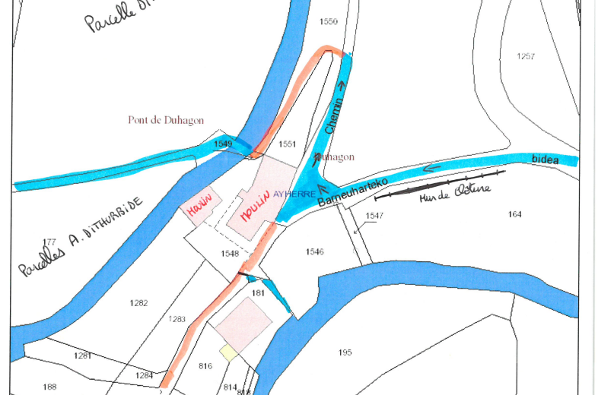

Korrika : rdv le samedi 09 avril au quartier Urcuray d’Hasparren à 13h. La commune et toutes les associations d’Ayherre participeront au même kilomètre.

Elections du 10 avril : ouverture des bureaux de 8h à 19h à la petite salle de la maison pour tous et présence de l’association Izpindar qui présentera son action soit dehors soit dans la grande salle.

La séance est levée à 22h08. Le Maire Arño Gastambide

